УТВЕРЖДАЮ
Директор гимназии №13
________Л.Г. Галлямутдинова

План
проведения мероприятий по физической культуре
на 2025-2026 учебный год

№  п/п | Наименование мероприятия | Дата проведения | Ответственные
Организационная работа
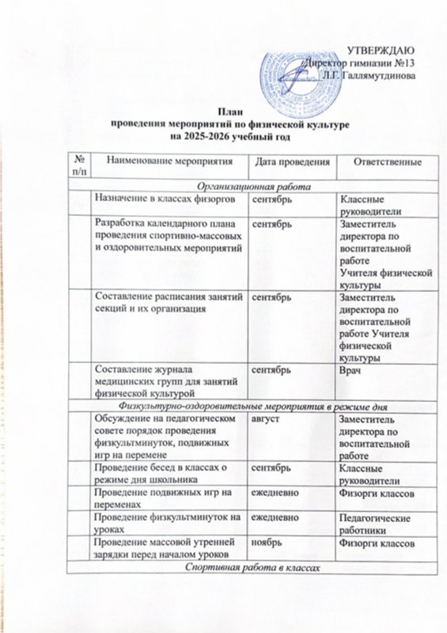  1 | Назначение в классах физоргов | сентябрь | Классные руководители
2 | Разработка календарного плана проведения спортивно-массовых и оздоровительных мероприятий | сентябрь | Заместитель директора по воспитательной работе  Учителя физической культуры
3 | Составление расписания занятий секций и их организация | сентябрь | Заместитель директора по воспитательной работе Учителя физической культуры
4 | Составление журнала медицинских групп для занятий физической культурой | сентябрь | Врач
Физкультурно-оздоровительные мероприятия в режиме дня
5 | Обсуждение на педагогическом совете порядок проведения физкультминуток, подвижных игр на перемене | август | Заместитель директора по воспитательной работе
6 | Проведение бесед в классах о режиме дня школьника | сентябрь | Классные руководители
7 | Проведение подвижных игр на переменах | ежедневно | Физорги классов
8 | Проведение физкультминуток на уроках | ежедневно | Педагогические работники
9 | Проведение массовой утренней зарядки перед началом уроков | ноябрь | Физорги классов
Спортивная работа в классах
10 | Проведение классных часов «Здоровый образ жизни» | в течение года | Классные руководители
11 | Проветривание кабинетов | ежедневно | Классные руководители
12 | Проведение физкультминуток на уроках | ежедневно | Классные руководители
Пропаганда и агитация ЗОЖ
13 | Обновление стенда ГТО | сентябрь | Учитель физической культуры
14 | Конкурс рисунков о здоровом образе жизни (1-4 классы) | декабрь | Классные руководители
15 | Освещение на сайте спортивной жизни гимназии | в течение года | Советник директора
16 | Проведение спортивных праздников, фестивалей, мастер-классов | в течение года | Учитель физической культуры
Реализация мероприятий ГТО на базе гимназии
17 | Конкурс рисунков на тему «Готов к труду и обороне» | сентябрь | Классные руководители  Учитель физической культуры
18 | Регистрация учащихся на сайте ГТО | в течение года | Классные руководители  Учитель физической культуры
19 | Формирование списков допущенных по медицинским показателям к сдаче норм ВФСК ГТО | сентябрь | Врач
20 | Подготовка рабочей документации по фиксированию результатов сдачи нормативов. | сентябрь-октябрь | Учитель физической культуры
21 | Проведение мониторинга готовности учащихся к сдаче испытаний (тестов)ВФСК ГТО | ежемесячно | Учитель физической культуры
22 | Пробная сдач норм ГТО на уроках физической культуры | ежемесячно | Учитель физической культуры
23 | Сдача норм ГТО | в течение года | Учитель физической культуры
Спортивно-массовая и оздоровительная работа в гимназии
24 | Проведение соревнований между классами:  - Настольный футбол  - Перетягивание каната  - Фиджитал-игры  - Настольный теннис  - Футбол  - Баскетбол  - Волейбол  - Военно-патриотическая игра «Зарница» ГТО  - День здоровья | в течение года | Классные руководители  Учитель физической культуры
25 | Проведение соревнований, приуроченных ко Дню отца | октябрь | Учитель физической культуры
26 | Спортивное мероприятие в рамках сдачи нормативов Всероссийского комплекса ГТО | февраль | Учитель физической культуры
27 | Проведение мониторинга состояния здоровья учащихся | ежемесячно | Учитель физической культуры
Участие в соревнованиях
28 | Участие в спартакиаде:  Легкоатлетический кросс(сентябрь)  Шахматы(ноябрь-декабрь)  Плавание(декабрь)  Настольный теннис(декабрь)  Лыжные гонки(январь-февраль)  Бадминтон(апрель)  Легкоатлетическая эстафета(апрель-май)  Легкая атлетика(апрель-май) | В течение года (согласно муниципальному плану спортивных мероприятий) | Учитель физической культуры
29 | Олимпиада по физической культуре | октябрь-ноябрь | Учитель физической культуры
30 | Спортивные игры:  Мини-футбол(ноябрь)  Кубок ректора по баскетболу(ноябрь)  КЭС-БАСКЕТ(ноябрь)  Турнир по футболу «Кожаный мяч»(апрель-май) | В течение года (согласно муниципальному плану спортивных мероприятий) | Учитель физической культуры
31 | Всероссийский день бега «Кросс наций-2025» | сентябрь | Учитель физической культуры
32 | Всероссийская массовая лыжная гонка «Лыжня России-2026» | февраль | Учитель физической культуры
Работа с родителями (законными представителями) обучающихся и педагогическим коллективом
33 | Анализ состояния здоровья учащихся | в течение года | Классные руководители
34 | Консультации, беседы для родителей по темам сохранения и укрепления здоровья | в течение года | Классные руководители
35 | Проведение спортивных мероприятий с участием родителей | в течение года | Учитель физической культуры
Хозяйственная деятельность
36 | Текущий косметический ремонт спортивного зала, обновление инвентаря | в течение года | Заместитель директора (административно-хозяйственная часть)
37 | Слежение за правильным хранением спортинвентаря | в течение года | Учитель физической культуры

